1939 г. Отто Ган и Фриц Штрассман открыли …
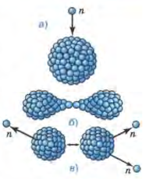
Ядро устойчиво, так как ядерные силы(силы притяжения нуклонов) гораздо больше сил электрических(сил отталкивания)Но при при взаимодействии с нейтроном происходит:
- захват …
- деформация
- Fэл >Fяд …(ядерные силы короткодействующие)
- деление — 2 осколка и 2- 3 нейтрона
- выделение энергии Ек - > Е вн — тепло.
Огромная энергия 1 г урана - …

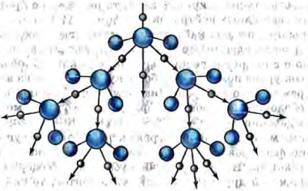
Образовавшиеся нейтроны в результате деления ядер могут при определенный условиях снова вызывать деление следующих ядер — Цепная ядерная реакция.
Этот процесс нарастает — не управляемая ядерная реакция — взрыв.
Для получения управляемой реакции(ядерный реактор) необходимо поддерживать определенное число нейтронов( количество делящихся ядер). Это достигается путем поглощения «лишних» нейтронов.

Условия протекания ядерной реакции
- …
- …
- …
- ...

Критическая масса ...

